Funcionament Plugin Arxiu Digital CAIB
Funcionament Intern del
Plugin de Document Custody d'Arxiu Digital CAIB


Informació general del document.

Descripció.
Títol: | Funcionament Plugin Arxiu Digital CAIB
Estat: | Esborrany/Aprovat
Versió: | 1.0
Autor/s: | Antoni Nadal Bennasar
Creat: | 30/05/2017
Modificat | 30/05/2017
Fitxer: | FuncionamentInternPluginDocumentCustodyArxiuDigitalCAIB.odt
Històric de modificacions.
Comentari: |  | Autor/s: | Data:
Font documental.

Index de Contingut
1.-Introducció 4
2.-Reserva del custodyID 4
3.-Creació Document Electrònic 6
3.1.-Convertir DocumentCustody/SignatureCustody a Documento de GDIB 6
4.-Gestió de Metadades no “eni:” ni “gdib:” 7

Introducció

Aquest document s'explicarà el funcionament del Plugin de DocumentCustody d'Arxiu Digital CAIB. Concretament les accions que realitza per fer la reserva, on guarda els arxius i firmes, metadades i informació requerida per API de Document Custody.

En el document ManualProgramadorApiDocumentCustody.pdf que podeu descarregar de https://github.com/GovernIB/pluginsib/raw/pluginsib-1.0/plugins-documentcustody/doc/ManualProgramadorApiDocumentCustody.pdf s'explica de forma general el funcionament de l'API de Document Custody

S'ha de tenir en compte que l'Arxiu Digital CAIB gestiona Expedients, Carpetes i Documents, mentre que l'API de Document Custody només gestiona Documents, per la qual cosa hi haura una gestió interna d'Expedients i Carpetes que s'hauran d'ocultar a l'usuari.

Reserva del custodyID

Per fer la reserva necessitam un nom d'Expedient i opcionalment un nom de carpeta per una millor classificació. Les propietats són nom_expedient_EL i nom_carpeta_EL, el que significa que poden incloure expressions. La única restricció és que per Elements que s'associent a expedients diferents, llavors el nom d'expedient ha de ser únic.

# Requerit. Nom de l'expedient. Important: Ha de ser únic
# Exemple 1 Expedient_${.now?string[\"yyyyMMddHHmmss\"]}
# Exemple 2 Registre_<#if registro.origen??>S<#else>E</#if>_${registro.libro.codigo}_${.now?string[\"yyyy\"]}_${registro.numeroRegistro?string[\"0000000\]"}
es.caib.exemple.plugins.documentcustody.arxiudigitalcaib.nom_expedient_EL=Registre_<#if registro.origen??>S<#else>E</#if>_${.now?string[\"yyyy\"]}_XX_${registro.numeroRegistro?string[\"0000000\"]}

# Opcional. Nom de la carpeta dins de l'expedient.
# Si carpeta no està definida llavors custodyID = {uuid_expedient}#{uuid_document}
# Si carpeta està definida llavors custodyID = {uuid_expedient}#{uuid_carpeta}#{uuid_document}
es.caib.exemple.plugins.documentcustody.arxiudigitalcaib.nom_carpeta_EL=Anexo_${anexo.id?string[\"000\"]}

Les passes per fer la reserva són:

(a) Crear Expedient o cercar expedient si ja existeix a partir del nom (d'aqui que es requereix que l'expedient sigui únic)
(b) Crear Carpeta o cercar-la dins de l'expedient a partir del nom. Només si s'ha definit un la propietat de nom_carpeta_EL.
(c) Fer una cridada a getCSV() per obtenir un csv
(c) Crear un documentDraft amb nom “[[csv]].document_electronic_caib_reserva” on [[csv]] és el csv retornat del punt anterior. També es guarda aquest valor dins la Metadada “eni:csv”

El custodyID es formarà de la següent forma:
- Si carpeta no està definida llavors custodyID = {uuid_expedient}#{uuid_document}
- Si carpeta està definida llavors custodyID = {uuid_expedient}#{uuid_carpeta}#{uuid_document}

Un exemple de custodyID seria el següent (conté uuid de carpeta):
b8aecba0-8689-4ea7-9622-855688f7bc49#9477ec06-7721-4fbd-bffc-11bb3bf94bb0#4db92d0a-9e30-4443-aa71-28ad179dcc83

Aquí es mostra una captura del document de reserva:

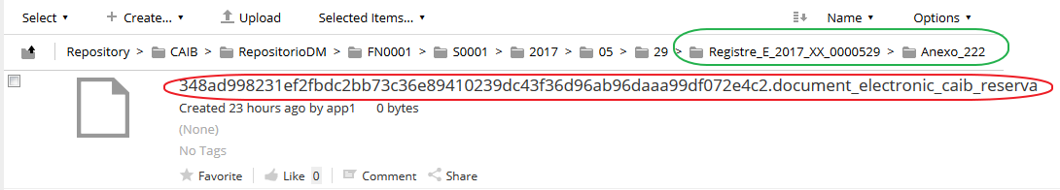
L'interessant d'aquest fitxer és que s'ha creat sense contingut, per la qual cosa no ocupa espai de disc (Veure missatge enrevoltat de color vermell):
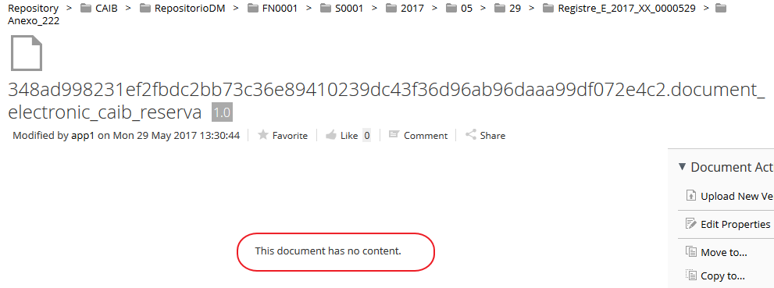

Creació Document Electrònic

La creació o actualització del document electrònic es fa sobreescrivint el document de reserva o la versió anterior del document electrònic.

- Obtenir csv a partir de la metadada del document.
- Convertir DocumentCustody i SignatureCustody a Documento de GDIB Lib.
- Generar metadades requerides i associar-les a Documento
- Generar metadades opcionals i associar-les a Documento
- Generar info de DocumentCustody i SignatureCustody dins d'un Properties i guardar-ho dins la metadada “eni:descripcion” (convertir Properties a text i fer un URLEncoder). Alguna de la informació que no tenim és nom, mime i tamany del fitxer firmat, i que es guarda aquí.
- Actualitzar Document:
  - Si propietat createDraft=false llavors es crida a apirest.finalizarDocumento()
  - Si propietat tancarExpedient=true llavors es crida a apirest.cerrarExpediente().

Nota: La propietat tancarExpedient=true només funcionarà amb la propietat createDraft=false. En cas contrari el document desapareixerà al ser un document Draft dins d'un expedient tancat.

Convertir DocumentCustody/SignatureCustody a Documento de GDIB

Seguint el comentari de la pàgina 28 del document XXXX que diu el següent:
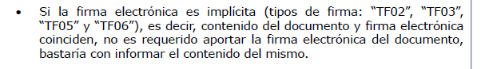
S'ha fet la següent taula de conversió, que es la que segueix el plugin:

 | DocumentCustody | SignatureCustody |  | GDIB.Content | GDIB.firmas
Doc Pla | Doc | - | → | DC | -
Firma Attached | - | Sign | → | Sign | -
Firma Detached | Doc | Sign | → | DC | Sign

Gestió de Metadades no “eni:” ni “gdib:”

<< FALTA EXPLICAR-HO>>

